2025-2026 EĞİTİM-ÖĞRETİM YILI TÜRKÇEDERSİ.NET ORTAOKULU 5. SINIF TÜRKÇE DERSİ 2. DÖNEM 2. YAZILI SORULARI (4. SENARYO)
Adı- Soyadı: Aldığı Not:
Sınıfı:
T.O.5.9. Metnin derin anlamını belirlemeye yönelik üst düzey çıkarımlar yapabilme
Bir bahçeyi güzelleştirmek için sadece çiçek dikmek yetmez, zararlı otları da temizlemek gerekir. İnsan ilişkileri de tam olarak böyledir. Güzel cümleler kurmak, karşımızdakine değerli olduğunu hissettirmek elbette önemlidir. Ancak bunun yanında kırıcı bir sözden kaçınmak veya öfke anında susmayı bilmek bazen binlerce güzel sözden daha etkilidir. Bahçedeki tek bir yabani otun koca bir gül demetinin güzelliğini gölgelediği gibi düşüncesizce söylenmiş tek bir kelime de yılların emeğiyle kurulmuş gönül bağlarını bir anda koparabilir.
1. Bu metinden çıkarılacak ana fikir nedir? Yazınız. (15 puan)

T.O.5.22. Çoklu ortam ögelerine yönelik çözümleme yapabilme
Bir zamanlar küçük bir köyde Kerem adında bir çocuk yaşarmış. Bir gün Kerem, bahçesindeki ağır meyve kasalarını kasabaya taşımaya çalışırken yorulmuş ve yol kenarında dinlenmeye başlamış. O sırada yanından arkadaşları Mert, Can ve Elif geçmiş. Mert "Kolay gelsin Kerem, işin çok zor görünüyor." demiş ve yoluna devam etmiş. Can "Keşke sana yardım edebilseydim ama çok acelem var." diyerek uzaklaşmış. Sadece Elif "Haydi gel Kerem, bu kasaları beraber taşıyalım." diyerek kasanın bir ucundan tutmuş. İkisi beraber kasaları kasabaya vaktinde yetiştirmişler. Kerem, kasabada meyveleri satınca kazandığı parayla Elif’e ve kendisine dondurma almış.
2. Bu metne göre aşağıdaki görselleri oluş sırasına göre “I, II, III” şeklinde sıralayınız. (15 puan)
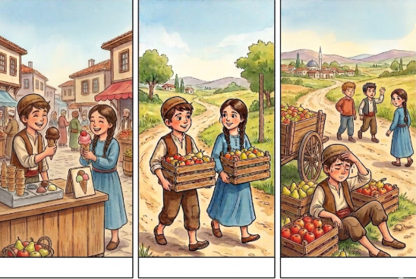
T.O.5.24. Okuduğunu değerlendirebilme
Osmanlı mimarisinin en büyük ustası Mimar Sinan, yaptığı cami ve medreselerin duvarlarına küçük "kuş evleri" inşa ederdi. Bu evler genellikle rüzgâr almayan ve güneş gören cephelere, yerden oldukça yükseğe yapılırdı. Bunun temel sebebi, kuşların kedi ve köpek gibi diğer hayvanlardan korunmasını sağlamaktı. Taş işçiliğiyle süslenen bu minik yapılar, kuşlara barınak olmasının yanı sıra estetik birer sanat eseri olarak binaların dış görünüşüne güzellik katardı.
3. Bu metne göre kuş evlerinin binaların yüksek yerlerine yapılma nedeni nedir? Yazınız. (15 puan)

T.O.5.25. Metni eleştirebilme
Okulun bahçesinde gövdesi çok kalın ama hiç yaprağı olmayan yaşlı bir ağaç vardı. Çocuklar onun yanında oyun oynarken "Bu ağaç artık gölge bile yapmıyor, çok faydasız." dediler. O sırada yanlarından geçen yaşlı bir adam durdu ve şöyle dedi: Bu ağaç gölge yapmıyor olabilir ama o kalın gövdesiyle yıllardır bu toprağı tutuyor. Üstelik o yarıkların içinde onlarca karınca ve böcek yuva yapmış durumda. Bir şeyin artık eski görevini yapamaması, onun tamamen yararsız olduğu anlamına gelmez. O şimdi başkalarına ev sahipliği yapıyor.
4. Yaşlı adam, çocukların "faydasız" gördüğü ağaca nasıl bir anlam yüklemiştir? Bir varlığın değerini sadece dış görünüşü veya bize sağladığı fayda mı belirler? Yazınız. (15 puan)

T.Y.5.10. Yazısında sınıflandırma yapabilme
5. Bayram günü öncesinde ve bayram gününde yapılan hazırlıkları anlatan bir metin yazınız. Metninizi yazdıktan sonra verilen tabloyu doldurunuz. (20 puan)

Bayram Gününden Önce Yapılan Hazırlıklar | Bayram Gününde Yapılan Hazırlıklar

T.Y.5.11. Yorumunu yazılı olarak ifade edebilme
Selin, annesine akşam yemeği hazırlığında yardım edeceğine söz vermiştir. Ancak okul çıkışı kütüphanede arkadaşlarıyla sohbete dalmış ve eve planladığından çok geç dönmüştür. Eve geldiğinde annesinin hem yemeği tek başına yaptığını hem de çok yorulduğunu görmüştür.
6. Bu metindeki olayı Selin’in bakış açısından yorumlayınız. Sizce karakter ne yapmalı? (20 puan)

